실시간 철 스크랩 물동량 모니터링 시스템 실행 방법
이 문서는 실시간 철 스크랩 물동량 모니터링 시스템을 실행하기 위한 단계별 지침을 제공합니다. 시스템을 성공적으로 배포하고 운영하려면 다음 단계를 순서대로 따르십시오.

1. 사전 요구 사항 설치
시스템 실행을 위해 다음 소프트웨어를 설치해야 합니다.

- PostgreSQL: 데이터베이스 관리 시스템
(https://www.enterprisedb.com/downloads/postgres-postgresql-downloads)
※설치과정중 비밀번호를 꼭 입력하고 기억해 주시기 바랍니다.
※포트번호는 5432로 그대로 두시기 바랍니다.
- Node.js: 프런트엔드 개발 환경 (https://nodejs.org/ko/download)
- Python(3.12): 백엔드 개발 환경 (python설치 또는 anaconda 가상환경 구성)

2. 필수 파일 및 폴더 구성
실행을 위해 다음 항목이 있어야 합니다. 다운로드 부탁드립니다.

- backup.sql: 데이터베이스 백업 파일
- 프런트엔드 폴더: 웹 애플리케이션 프런트엔드 코드
- 백엔드 폴더: 웹 애플리케이션 백엔드 코드

3. 데이터베이스 설정
다음 단계에 따라 PostgreSQL 데이터베이스를 설정합니다.

- pgAdmin 4를 실행합니다. 비밀번호를 요구할 수도 있습니다.
- Servers를 더블클릭하여 접속합니다.
- Databases에서 우클릭하고 Create – Database를 클릭합니다. 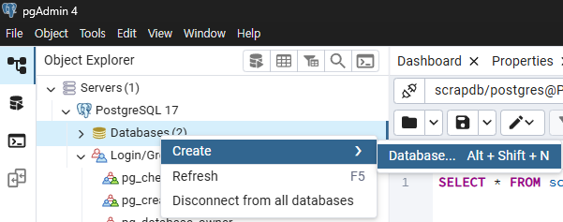
- scrapdb 이름으로 새로운 데이터베이스를 생성합니다. 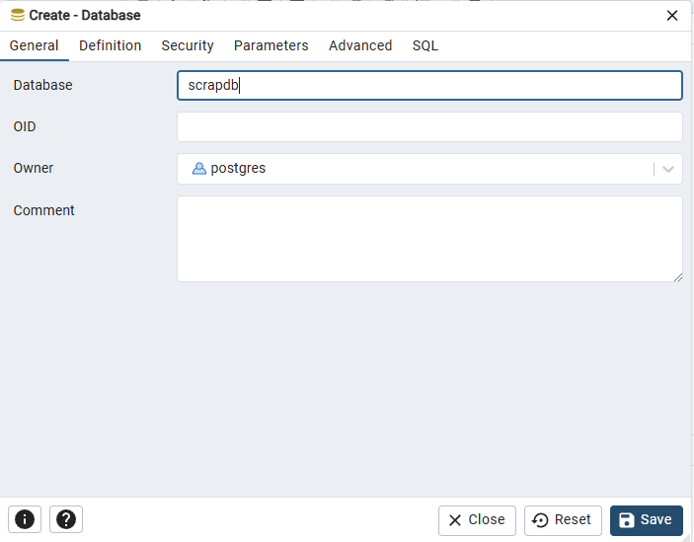
- scrapdb를 우클릭하여 restore를 클릭합니다. 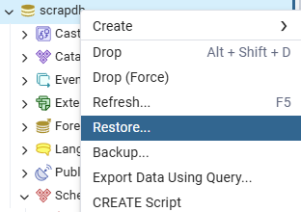
- Filename에서 폴더를 클릭하고 backup.sql을 선택합니다. 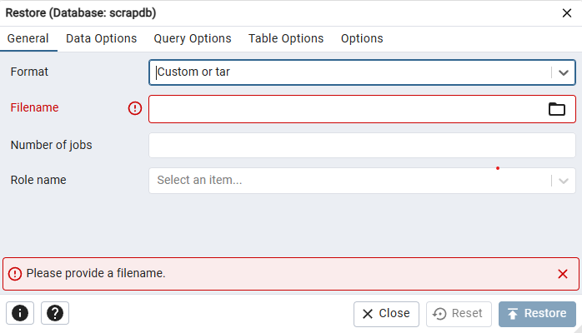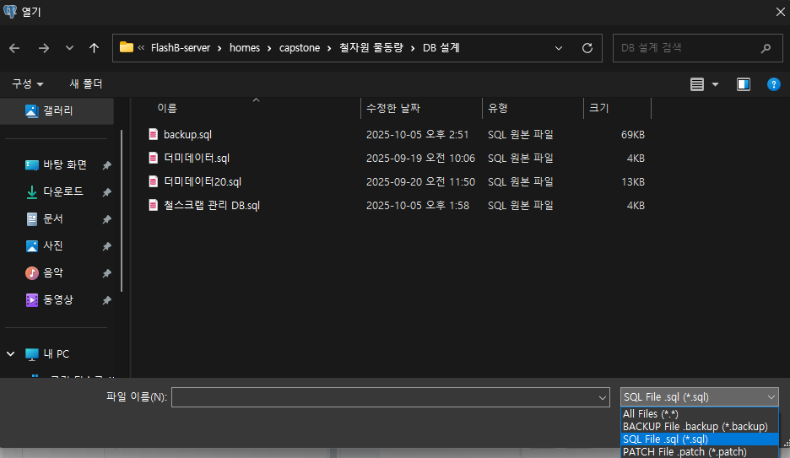
- scrapdb 내의 Schemas – public – Tables에 테이블이 정상적으로 생성되었는지 확인합니다.
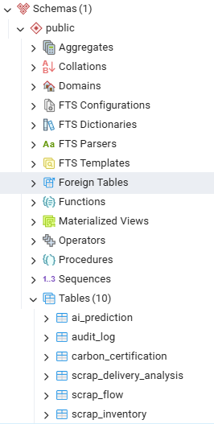

※내부 데이터 확인법
Tools – Query tool를 실행하고
SELECT * FROM {테이블명} 명령어를 통해 내부 데이터를 확인할 수 있습니다. (버튼으로 실행)
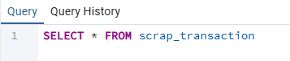
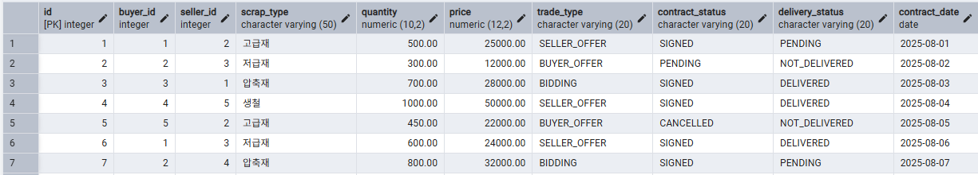

4. 프런트엔드 실행
프런트엔드 애플리케이션을 실행하려면 다음 단계를 따르십시오.

- c드라이브 밑에 프런트엔드 폴더 내의 scrap-portal 폴더를 복사합니다.
- VSCode를 열고 scrap-portal 내의 src 폴더를 엽니다.
- 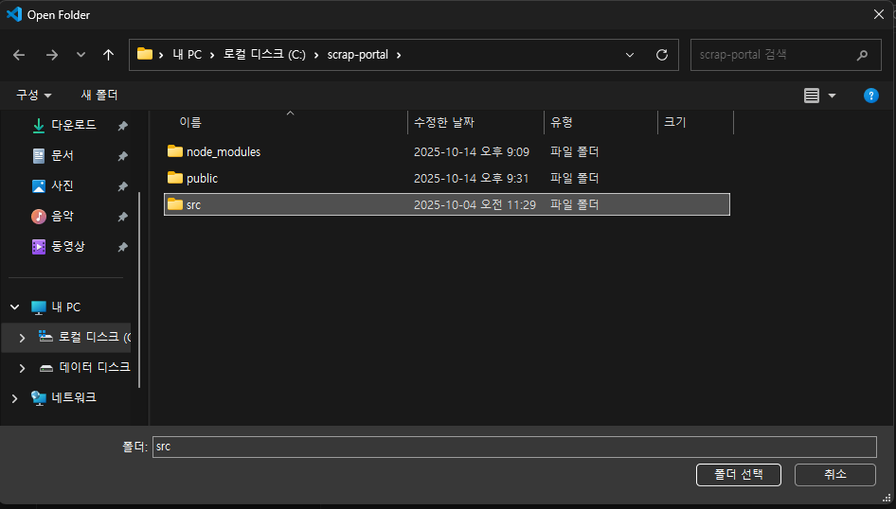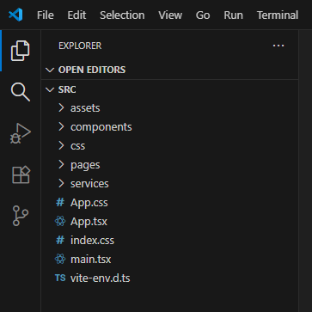
- 터미널에 다음 두 명령어로 패키지를 설치하세요.
npm install axios recharts papaparse d3
npm install --save @types/papaparse

- 터미널에 npm run dev를 입력하여 프런트엔드를 실행합니다. 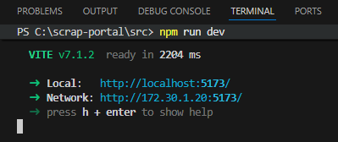
터미널에서 ctrl + 클릭 으로 해당 웹페이지에 접속할 수 있습니다

5. 백엔드 실행
백엔드 애플리케이션을 실행하려면 다음 단계를 따르십시오.

- c드라이브 밑에 백엔드 폴더 내의 backend 폴더를 복사합니다.
- VSCode에서 새 창(new window)을 열고 backend 폴더를 엽니다.
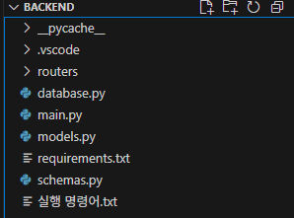
- database.py 내의
"postgresql://postgres:데이터베이스 비밀번호@localhost:5432/scrapdb"
데이터베이스 비밀번호를 수정해 주시기 바랍니다.
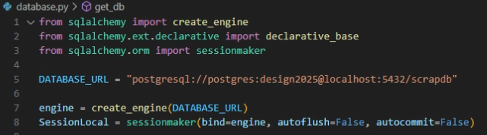

- 터미널에서 pip install 을 통해 requirements 파일에 명시된 필수 패키지를 설치합니다.
pip install fastapi uvicorn sqlalchemy psycopg2 passlib python-jose
- uvicorn main:app --reload 명령을 입력하여 백엔드를 실행합니다.

